# **Enxeñaría de Infraestruturas Informáticas**

# **Grao en Enxeñaría Informática**

# 

**MEMORIA DE PRÁCTICAS DE AWS**

**SESIÓN 3: ARQUITECTURA DE ALTA DISPOÑIBILIDADE EN AWS**

**Alonso Rodriguez Iglesias**

# SESIÓN 3

#### Configuración dunha arquitectura de alta dispoñibilidade en AWS.

## Paso 1: Crear unha AMI para o servidor web*.*

* **Captura 1.1:** propiedades da instancia a partir da que se crea a AMI.

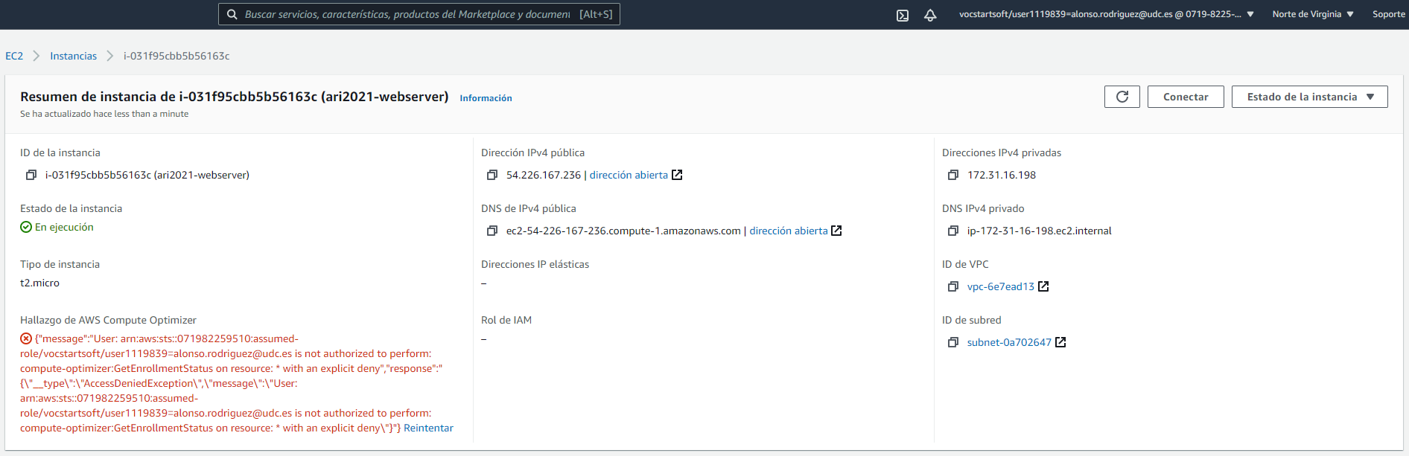

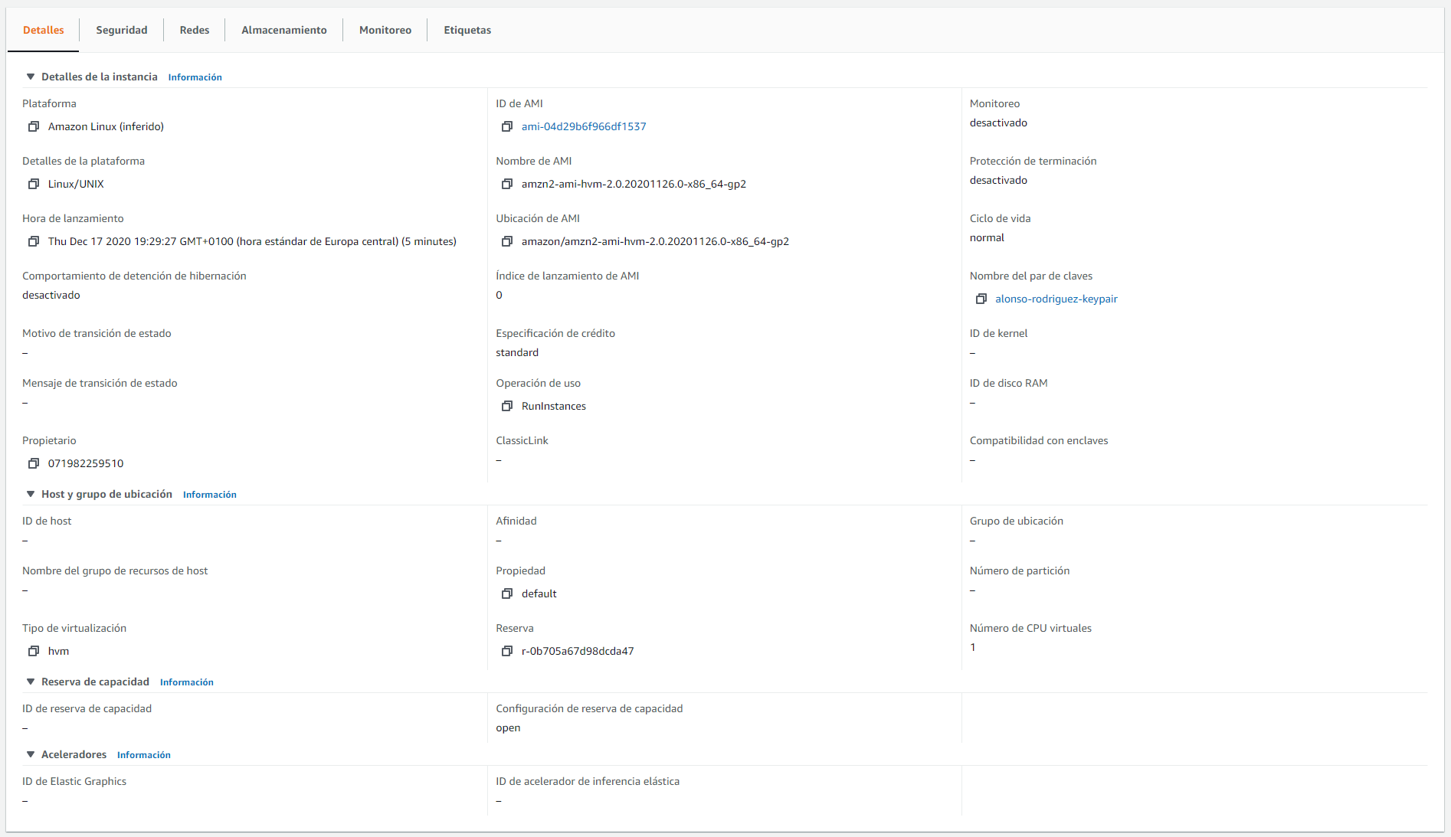

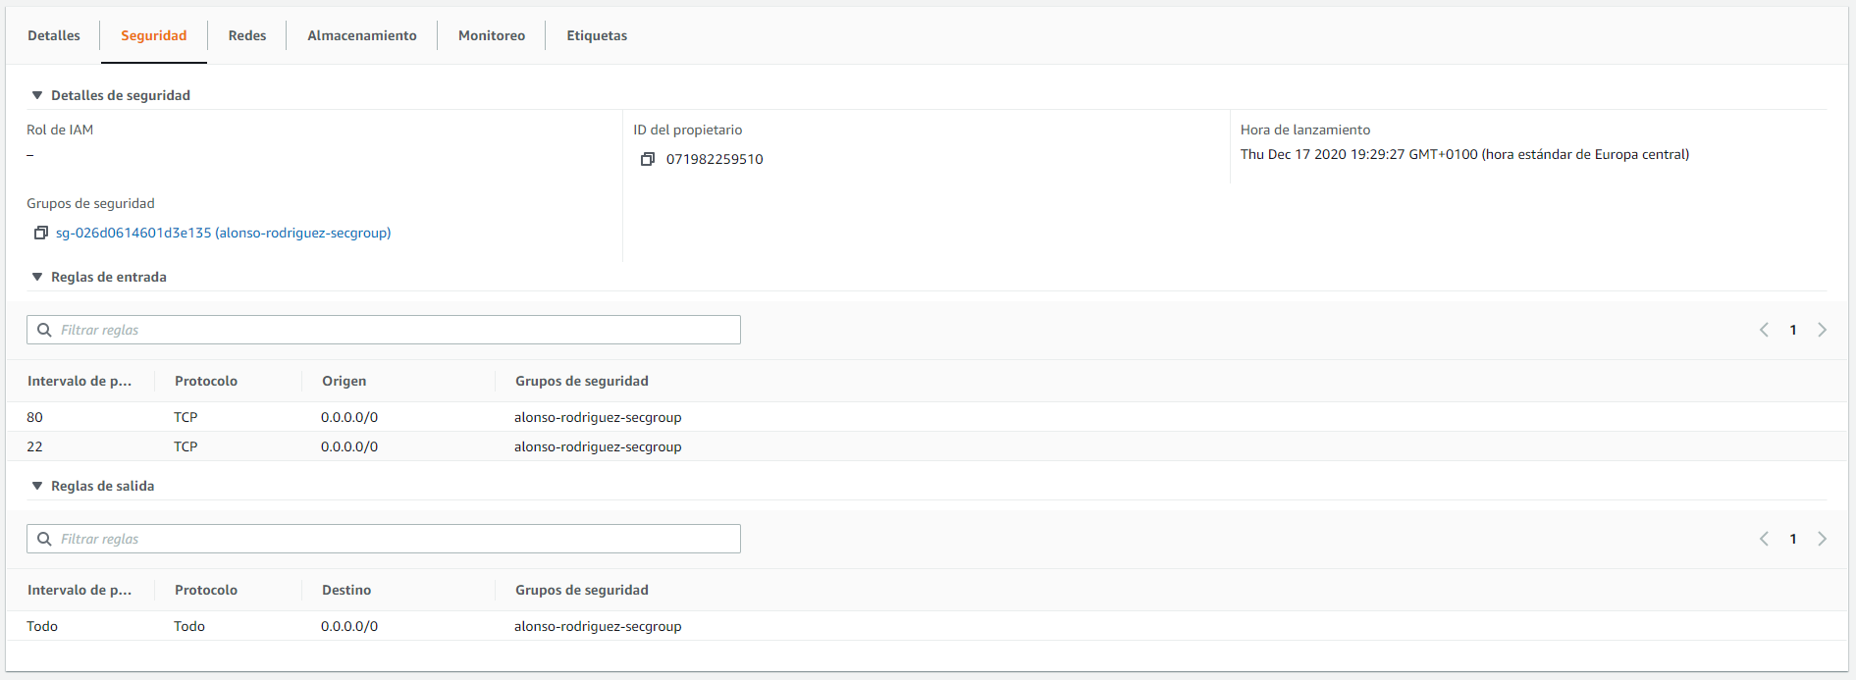

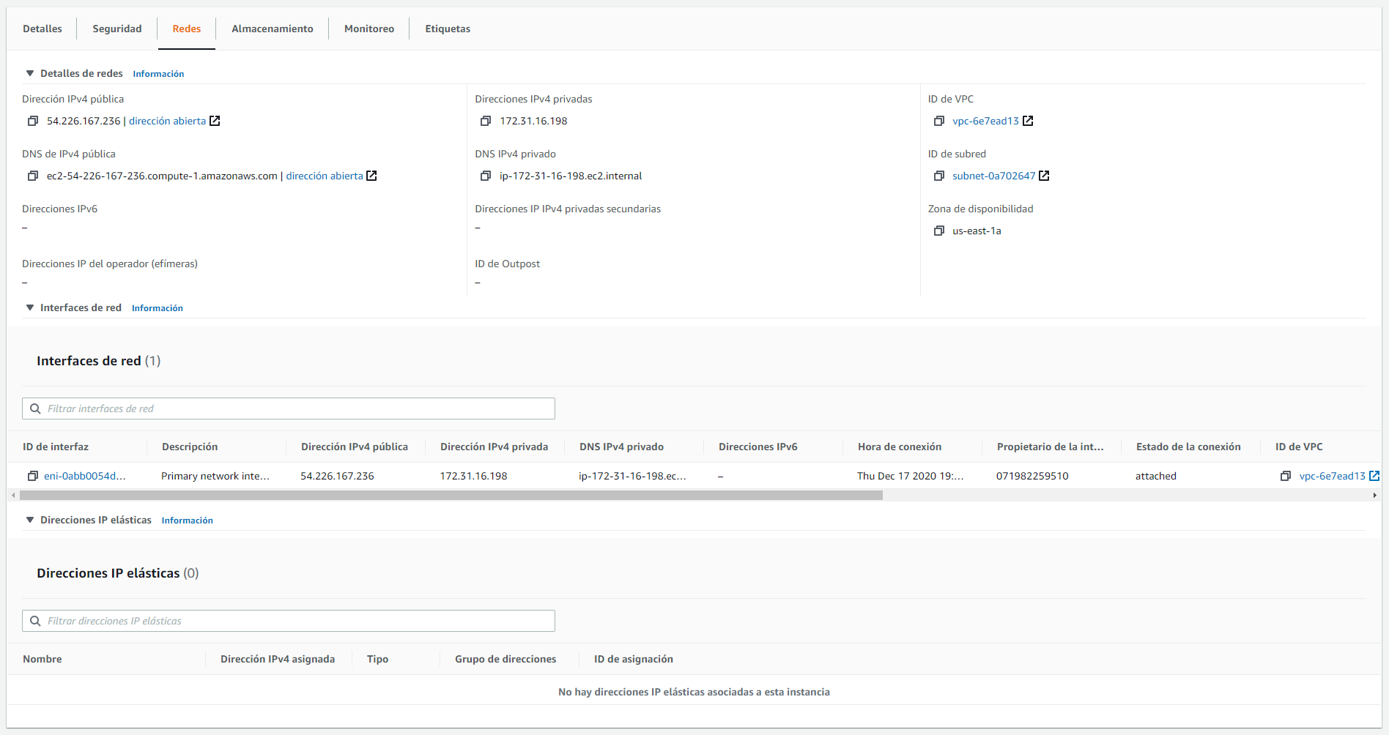

* **Captura 1.2:** páxina web personalizada.

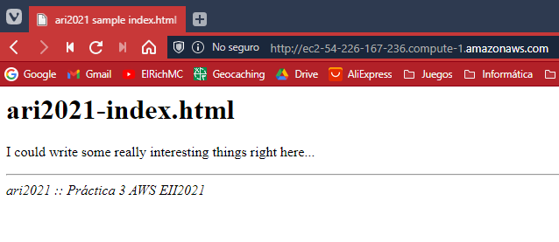

* **Captura 1.3:** propiedades da AMI creada para o servidor web.

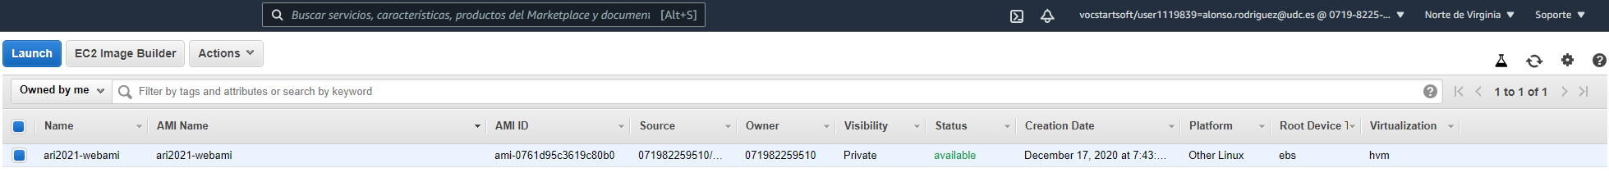

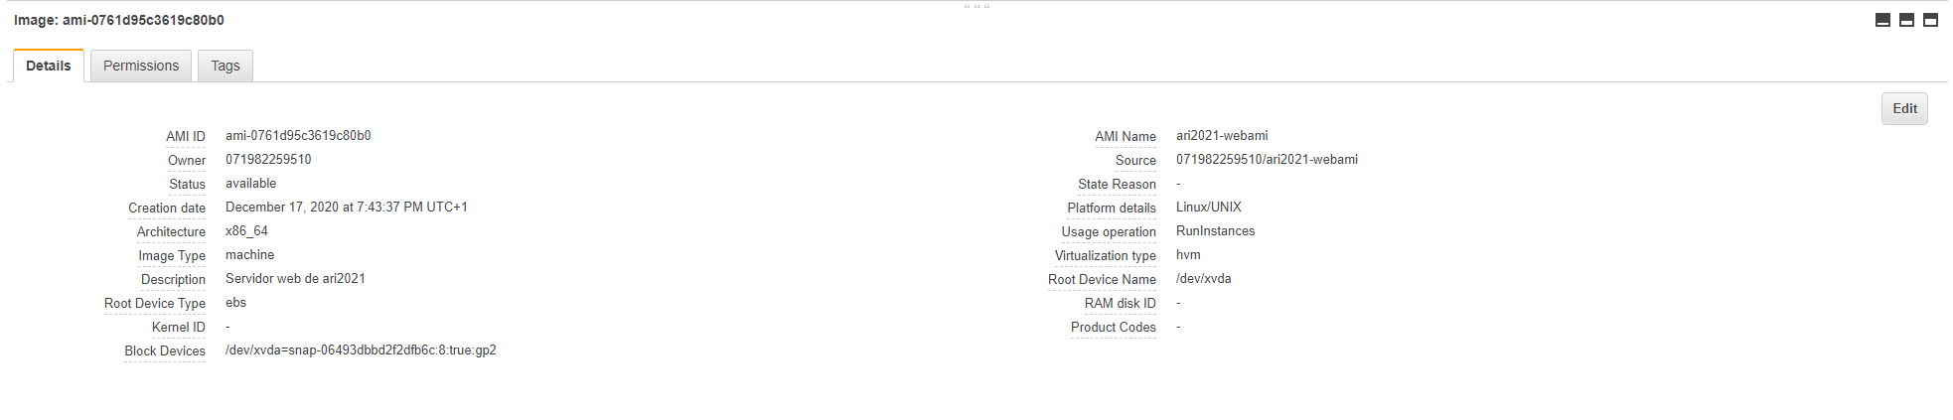

## Paso 2: Crear un balanceador de carga*.*

* **Captura 2.1:** propiedades do balanceador de carga.

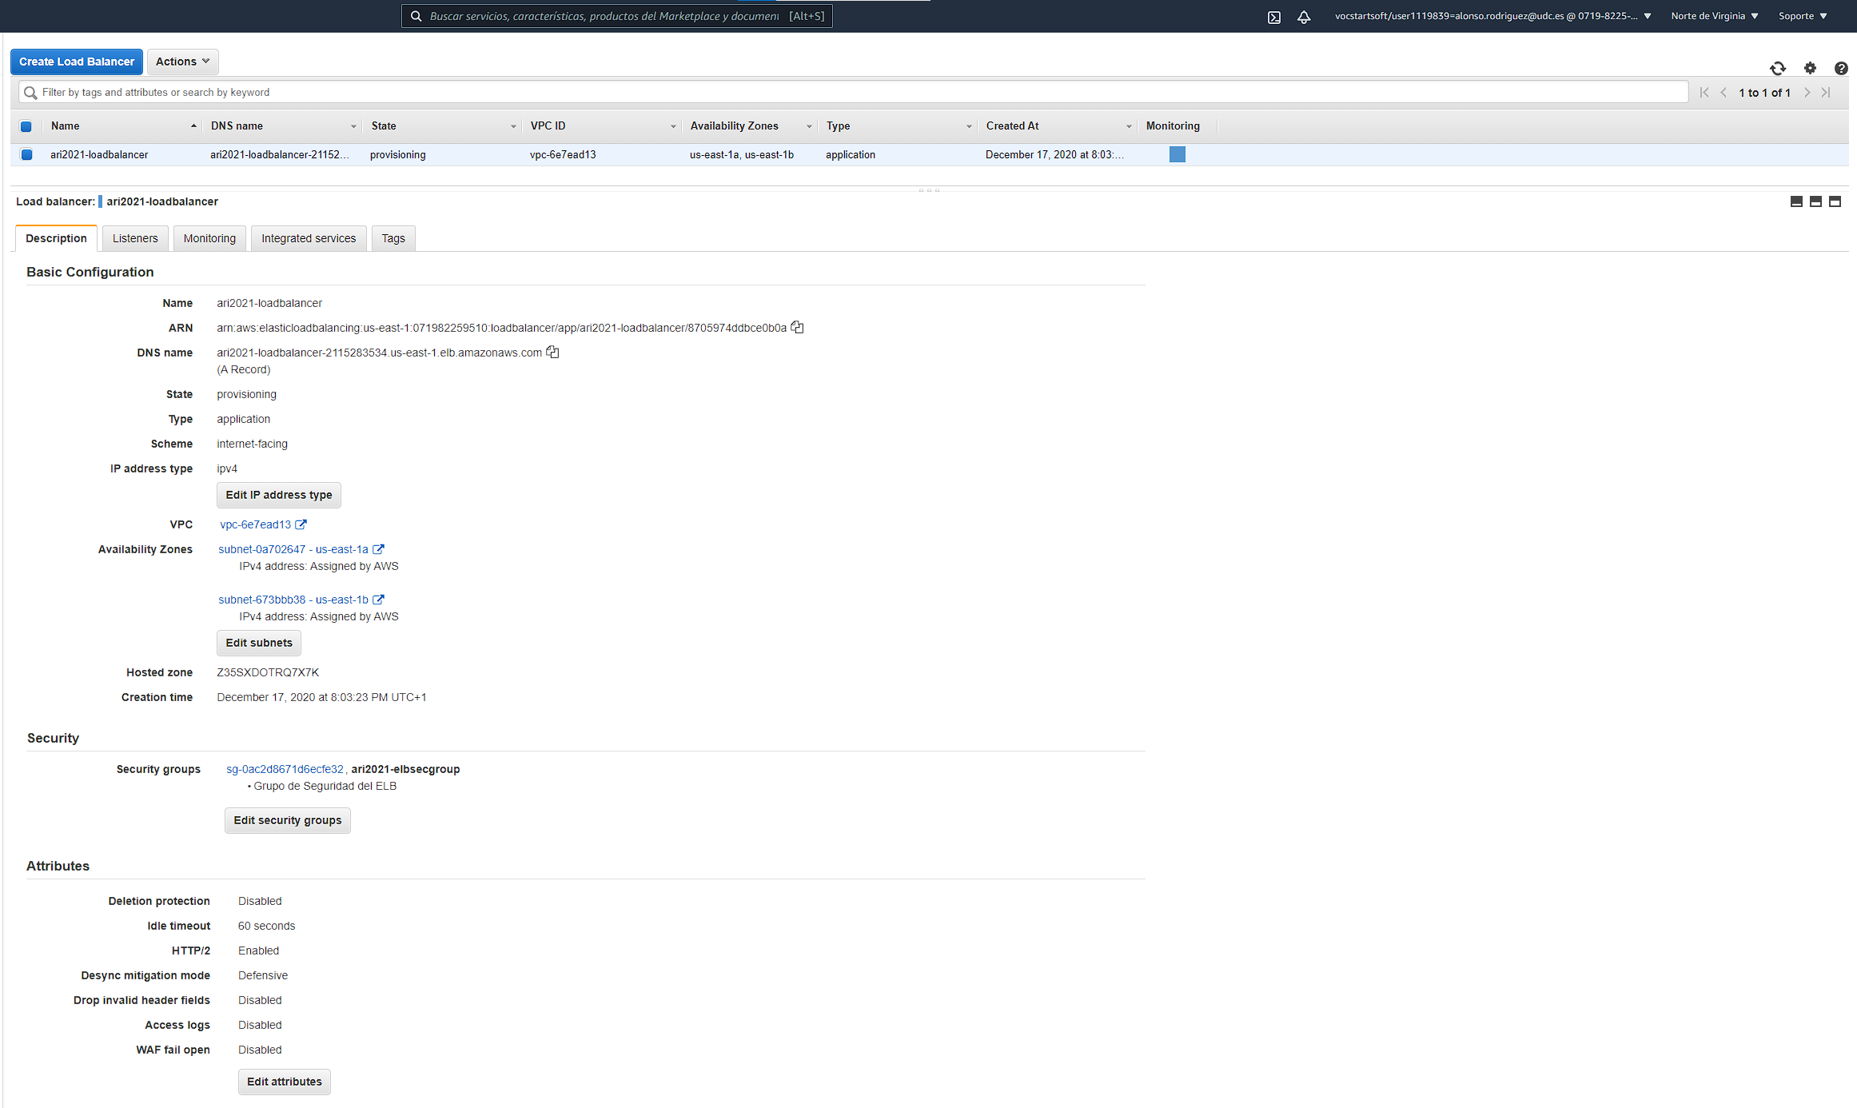

* **Captura 2.2:** regras de entrada do grupo de seguridade do balanceador*.*

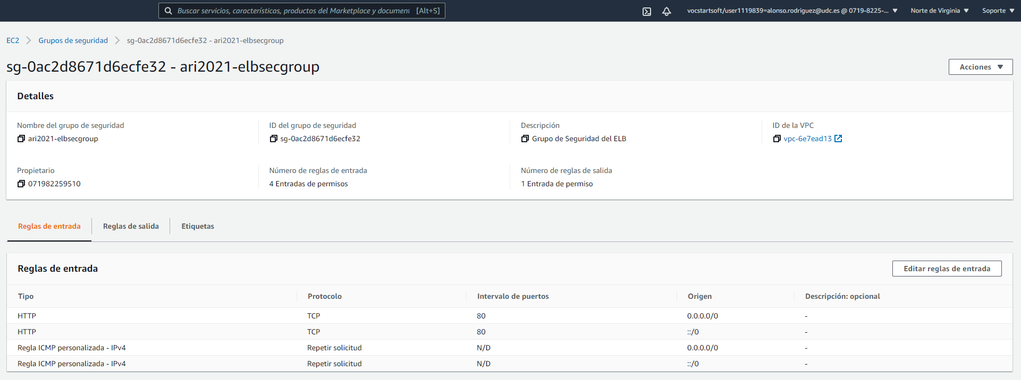

* **Captura 2.3:** propiedades do grupo obxectivo do balanceador*.*

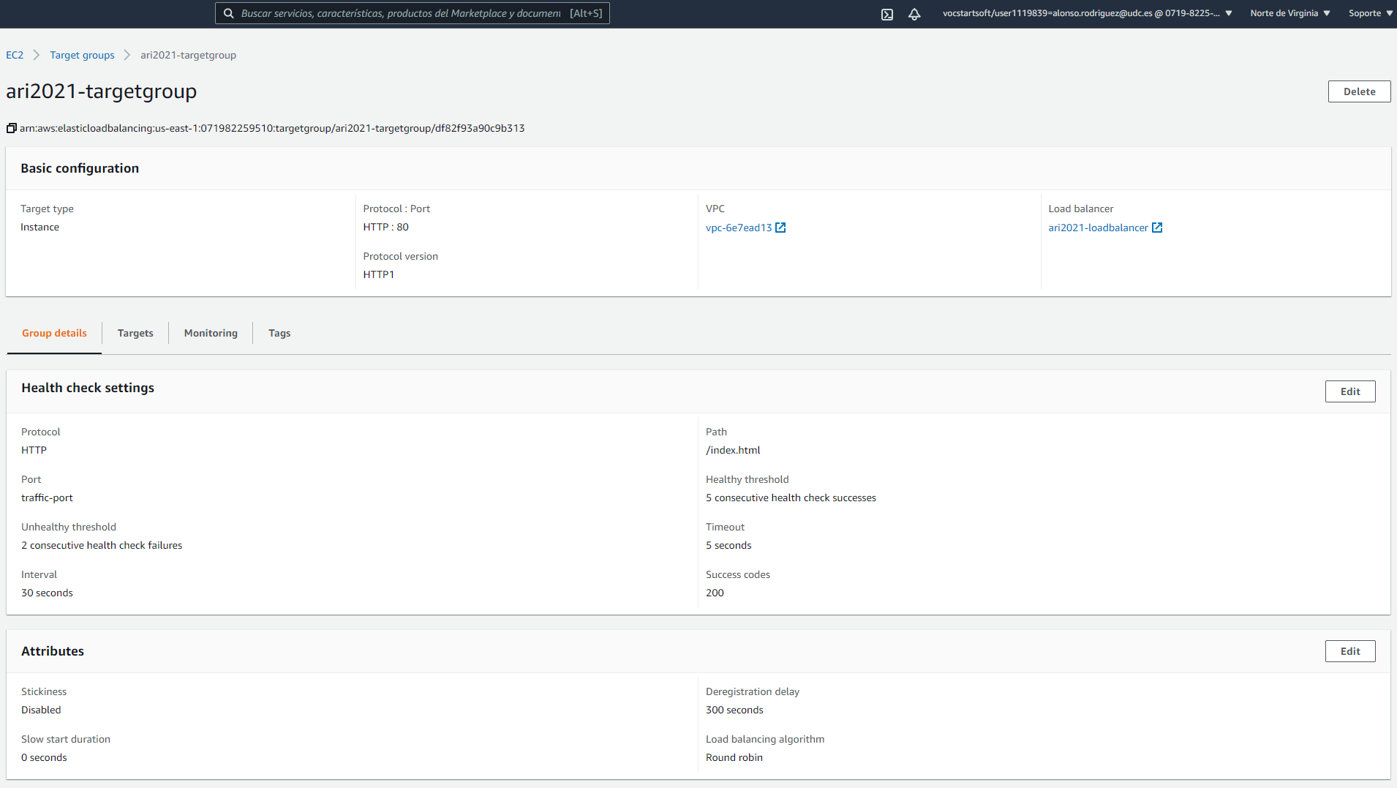

* **Captura 2.4:** regras de entrada do teu grupo de seguridade modificado.

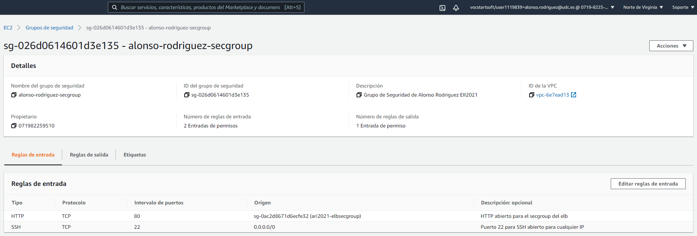

* **Captura 2.5:** propiedades do grupo de autoescalado*.*

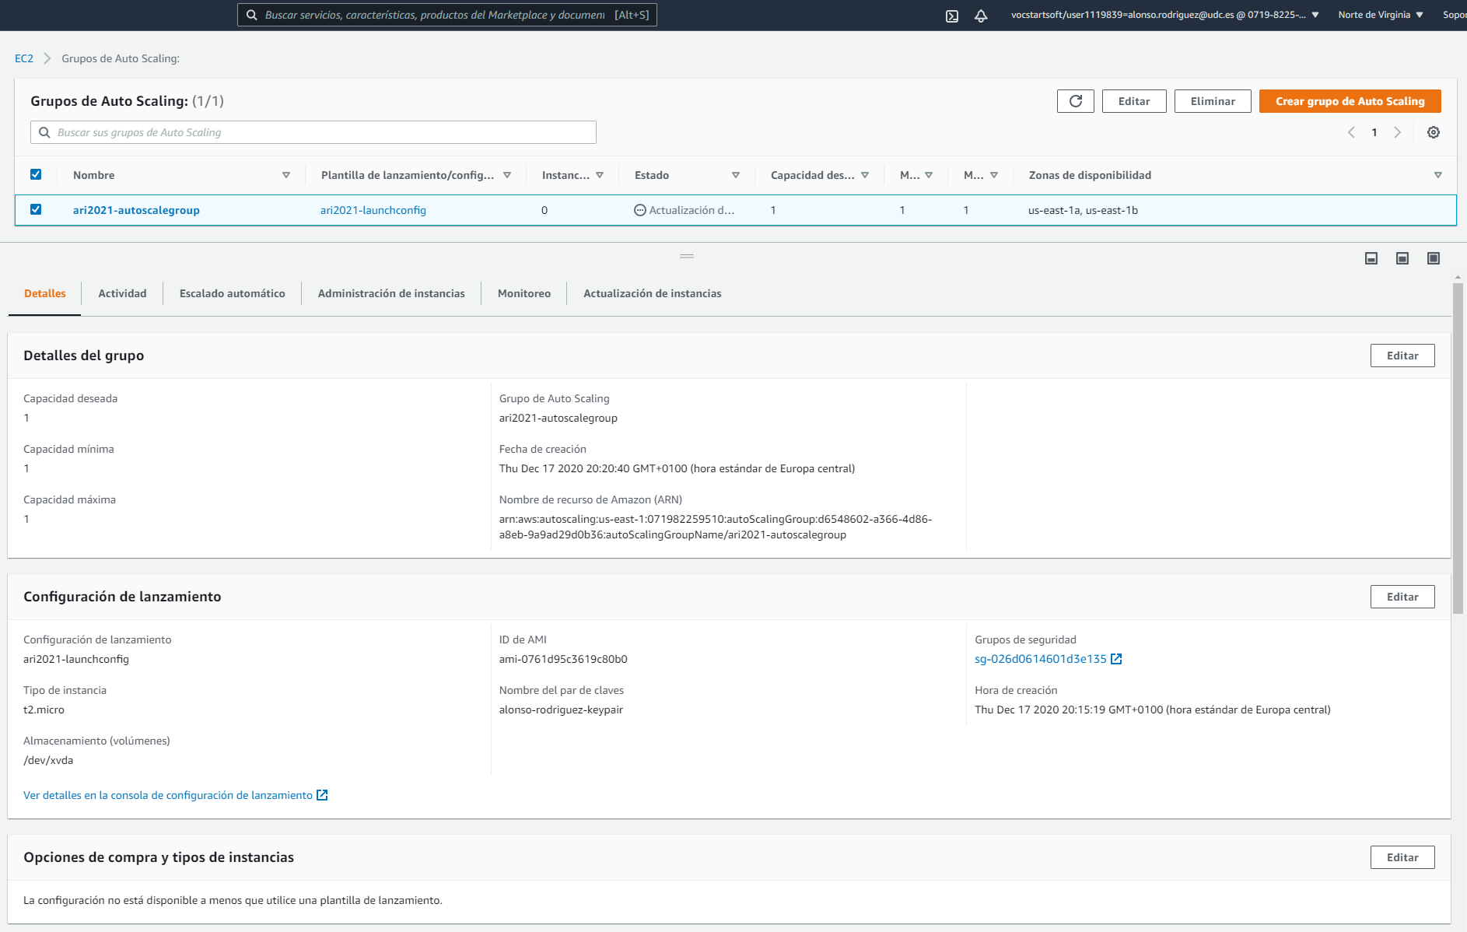

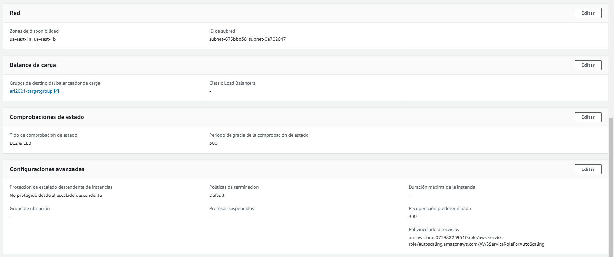



* **Captura 2.6:** propiedades da configuración de lanzamento*.*

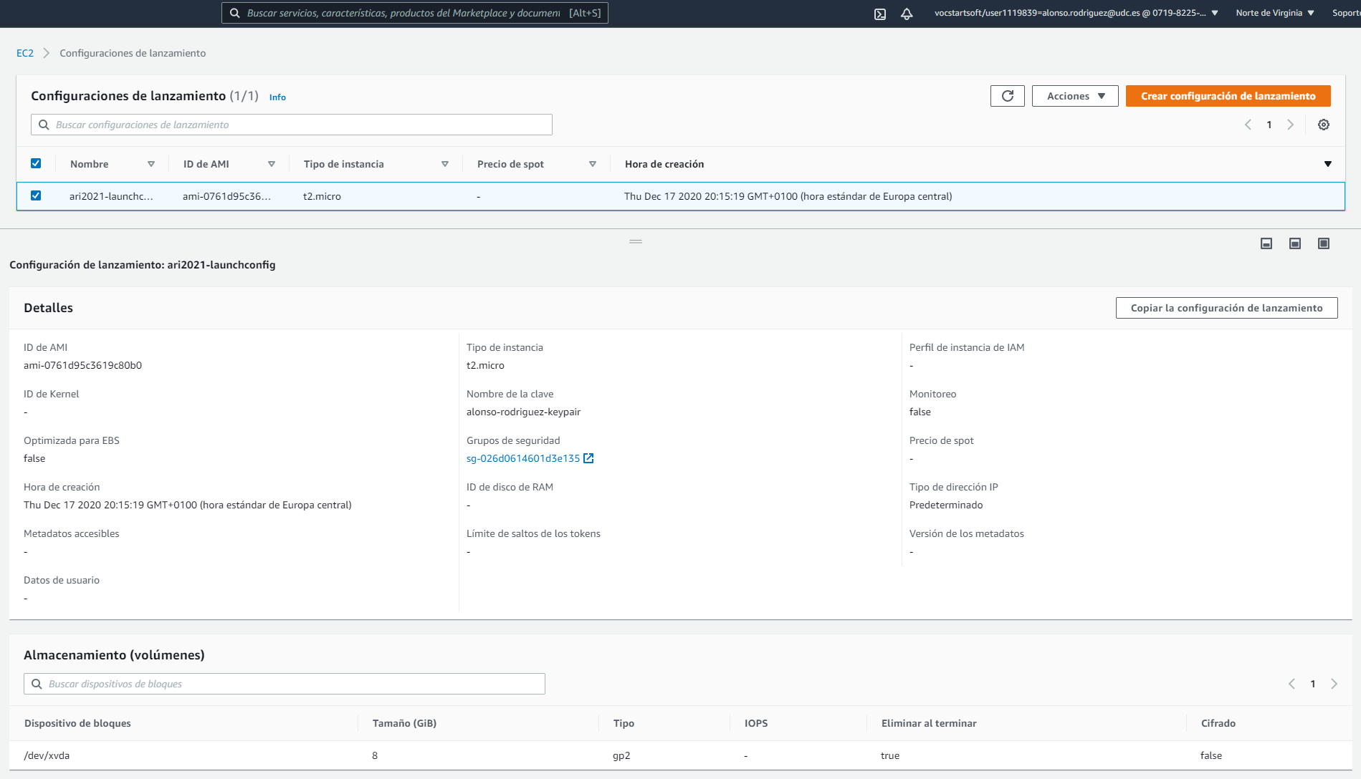

* **Captura 2.7:** histórico do grupo de autoescalado*.*

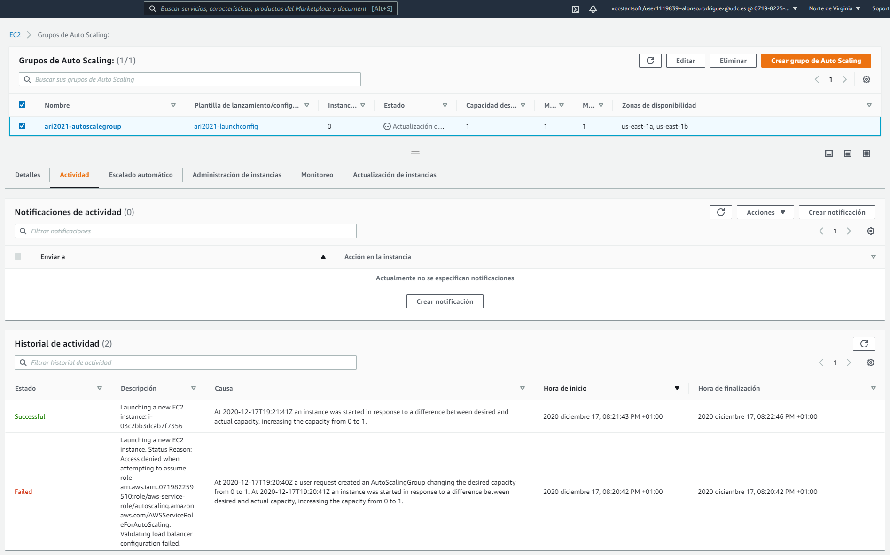

* **Captura 2.8:** instancia no grupo obxectivo do balanceador*.*

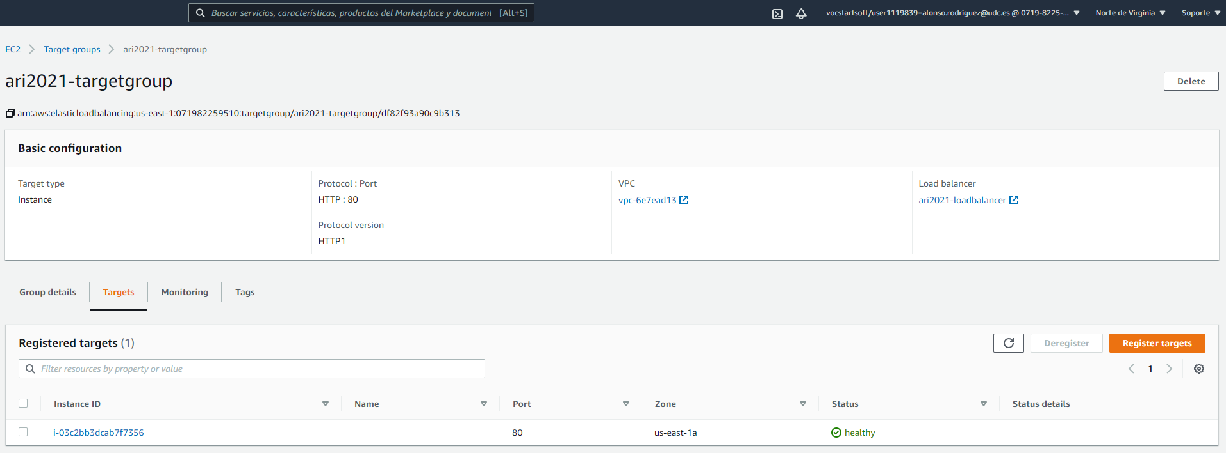

(Propiedades de la instancia en el Panel de EC2)

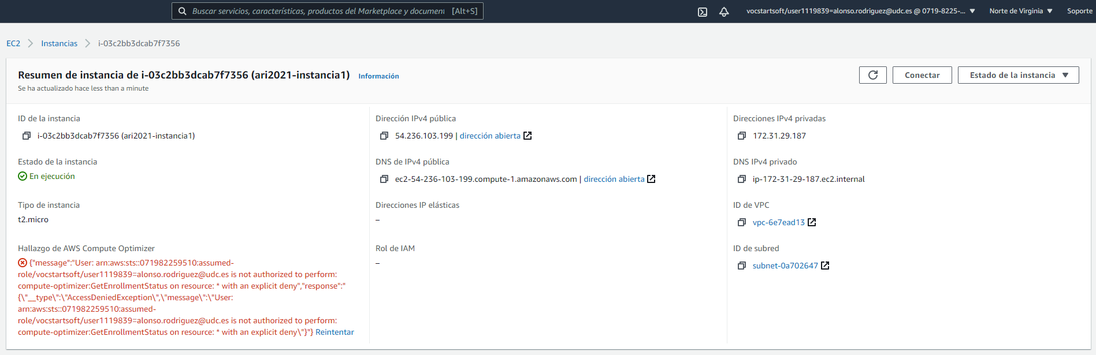

* **Captura 2.9:** acceso á páxina web personalizada desde o balanceador.

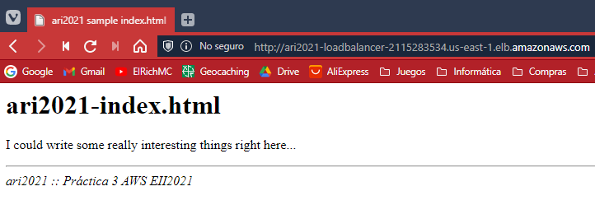

## Paso 3: Comprobar o funcionamento do grupo de autoescalado*.*

**NOTA:** Al parecer la rueda de mi ratón pasó dos hojas de golpe en la transparencia donde se hablaba de eliminar la instancia1, así que a esta nueva le llamé instancia2 (ya que pensé que debía llamar instancia1 a la que ya tenía).

Estas capturas son de despues de crear la alarma, por si se viese alguna incoherencia temporal.

* **Captura 3.1:** histórico do grupo de autoescalado*.*

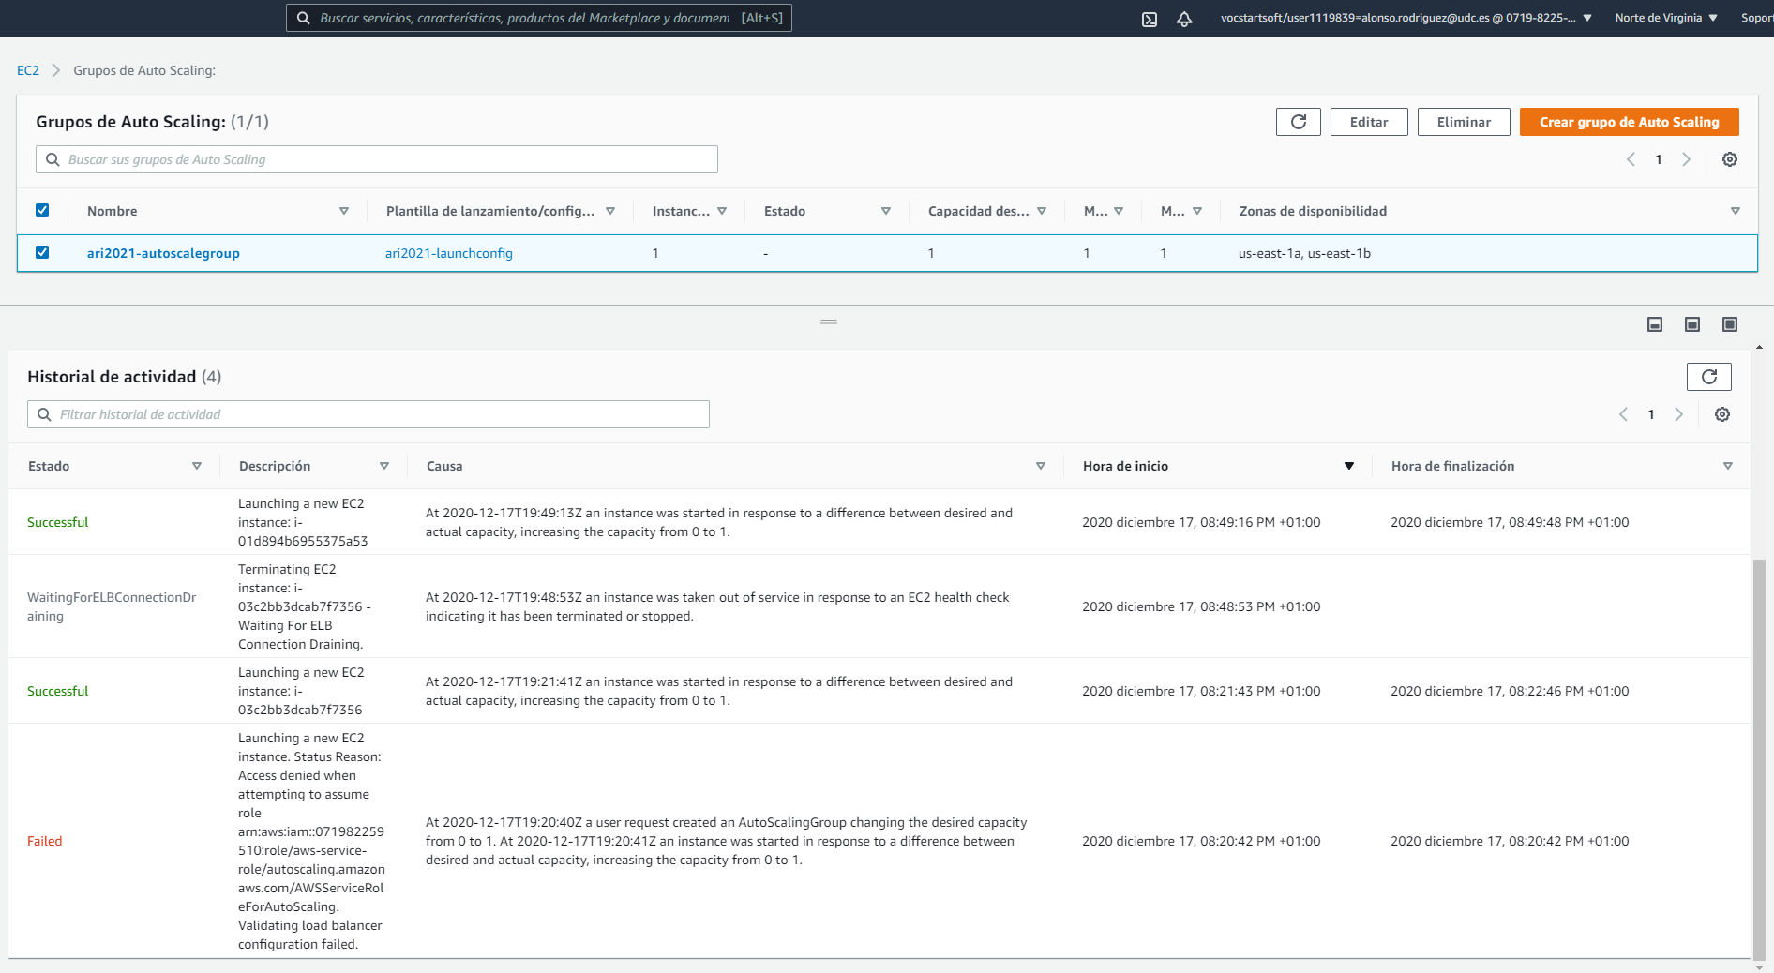

* **Captura 3.2:** instancia no grupo obxectivo do balanceador*.*

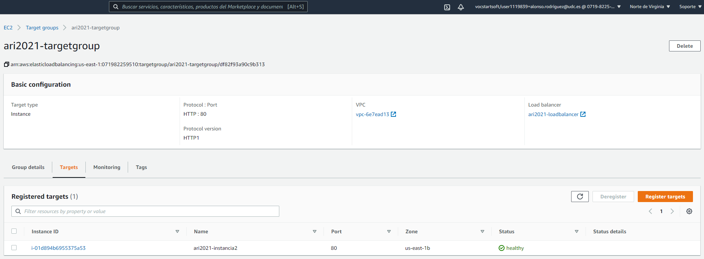

* **Captura 3.3:** acceso á páxina web personalizada desde o balanceador.

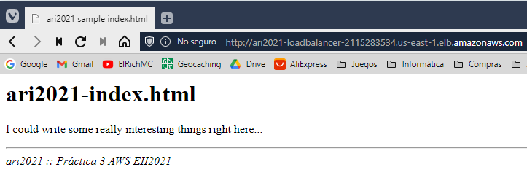

## Paso 4: Engadir políticas de escalado ao grupo de autoescalado*.*

* **Captura 4.1:** política de escalado horizontal "scaleoutpolicy".

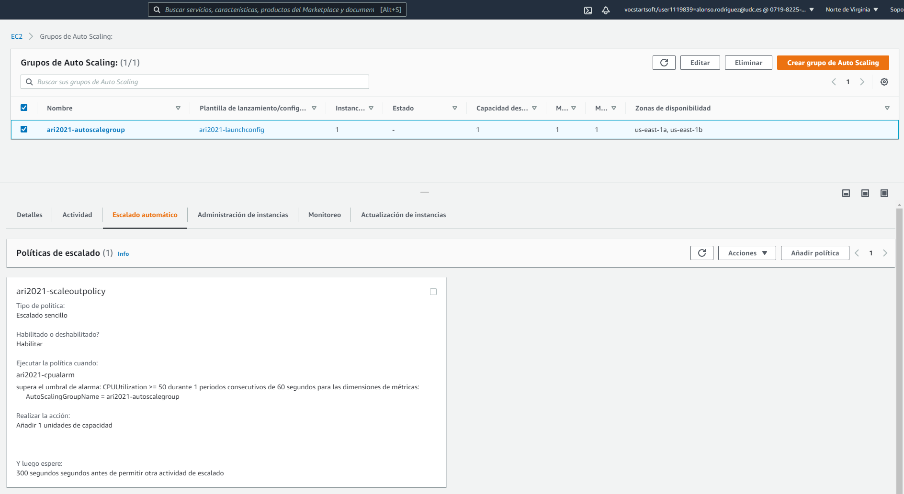

* **Captura 4.2:** información de monitorización da instancia estresada.

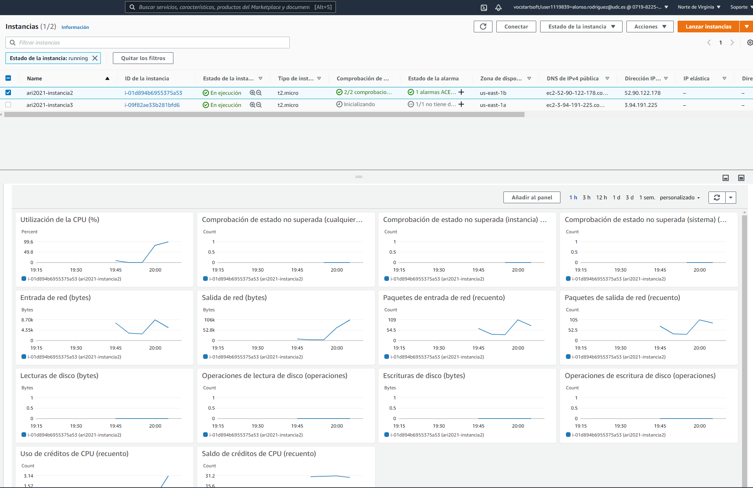

* **Captura 4.3:** propiedades da alarma "cpualarm"

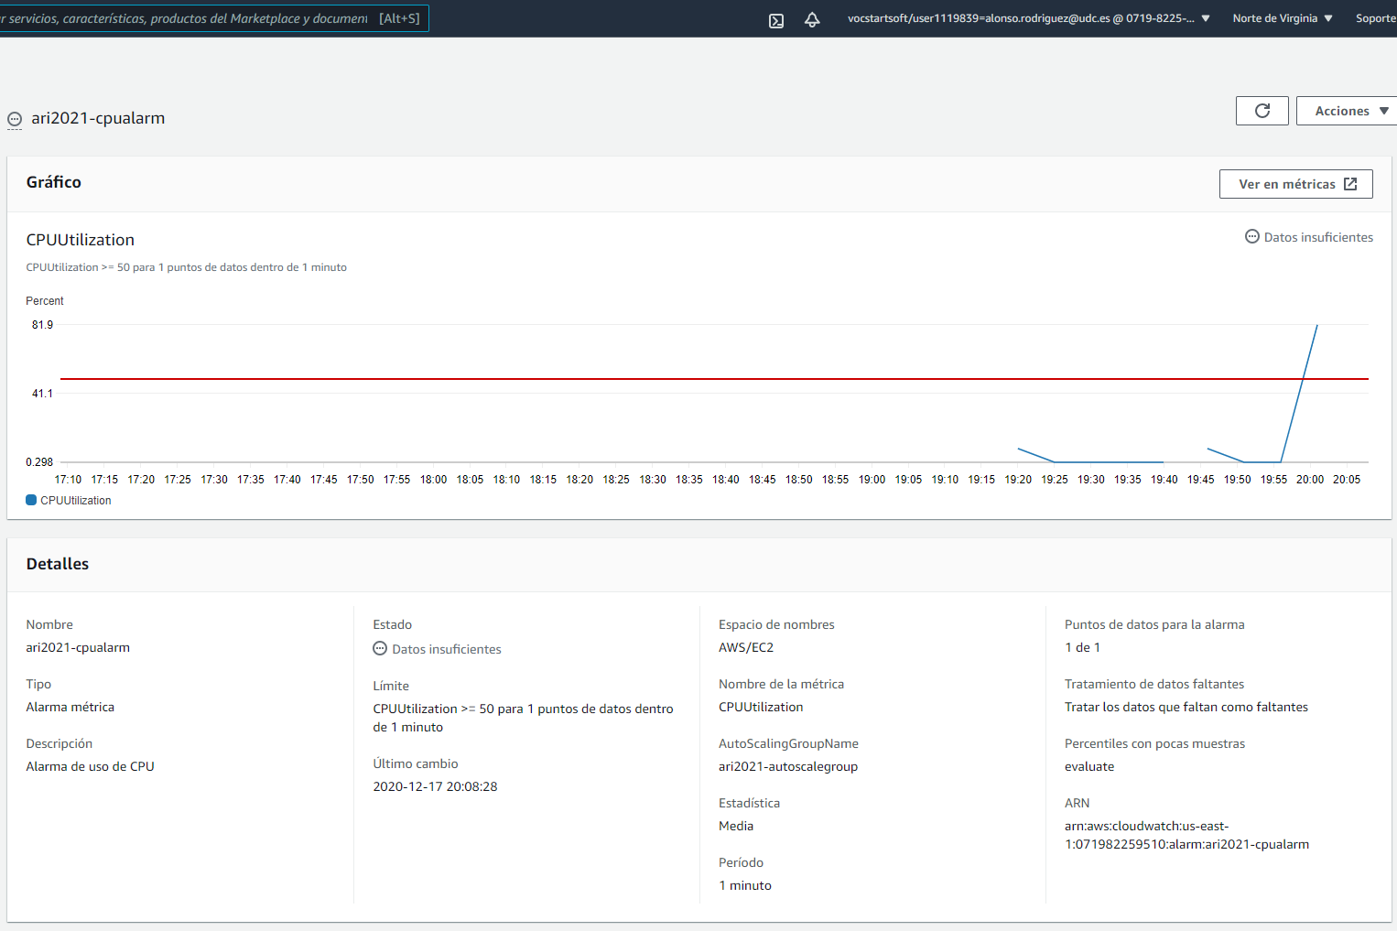

* **Captura 4.4:** histórico do grupo de autoescalado*.*

Recordemos que no terminé la primera instancia de todas cuando se indicó en el pdf, así que los dos eventos Succesful encuadrados en naranja son respecto a esa instancia, que no debería estar ahí.

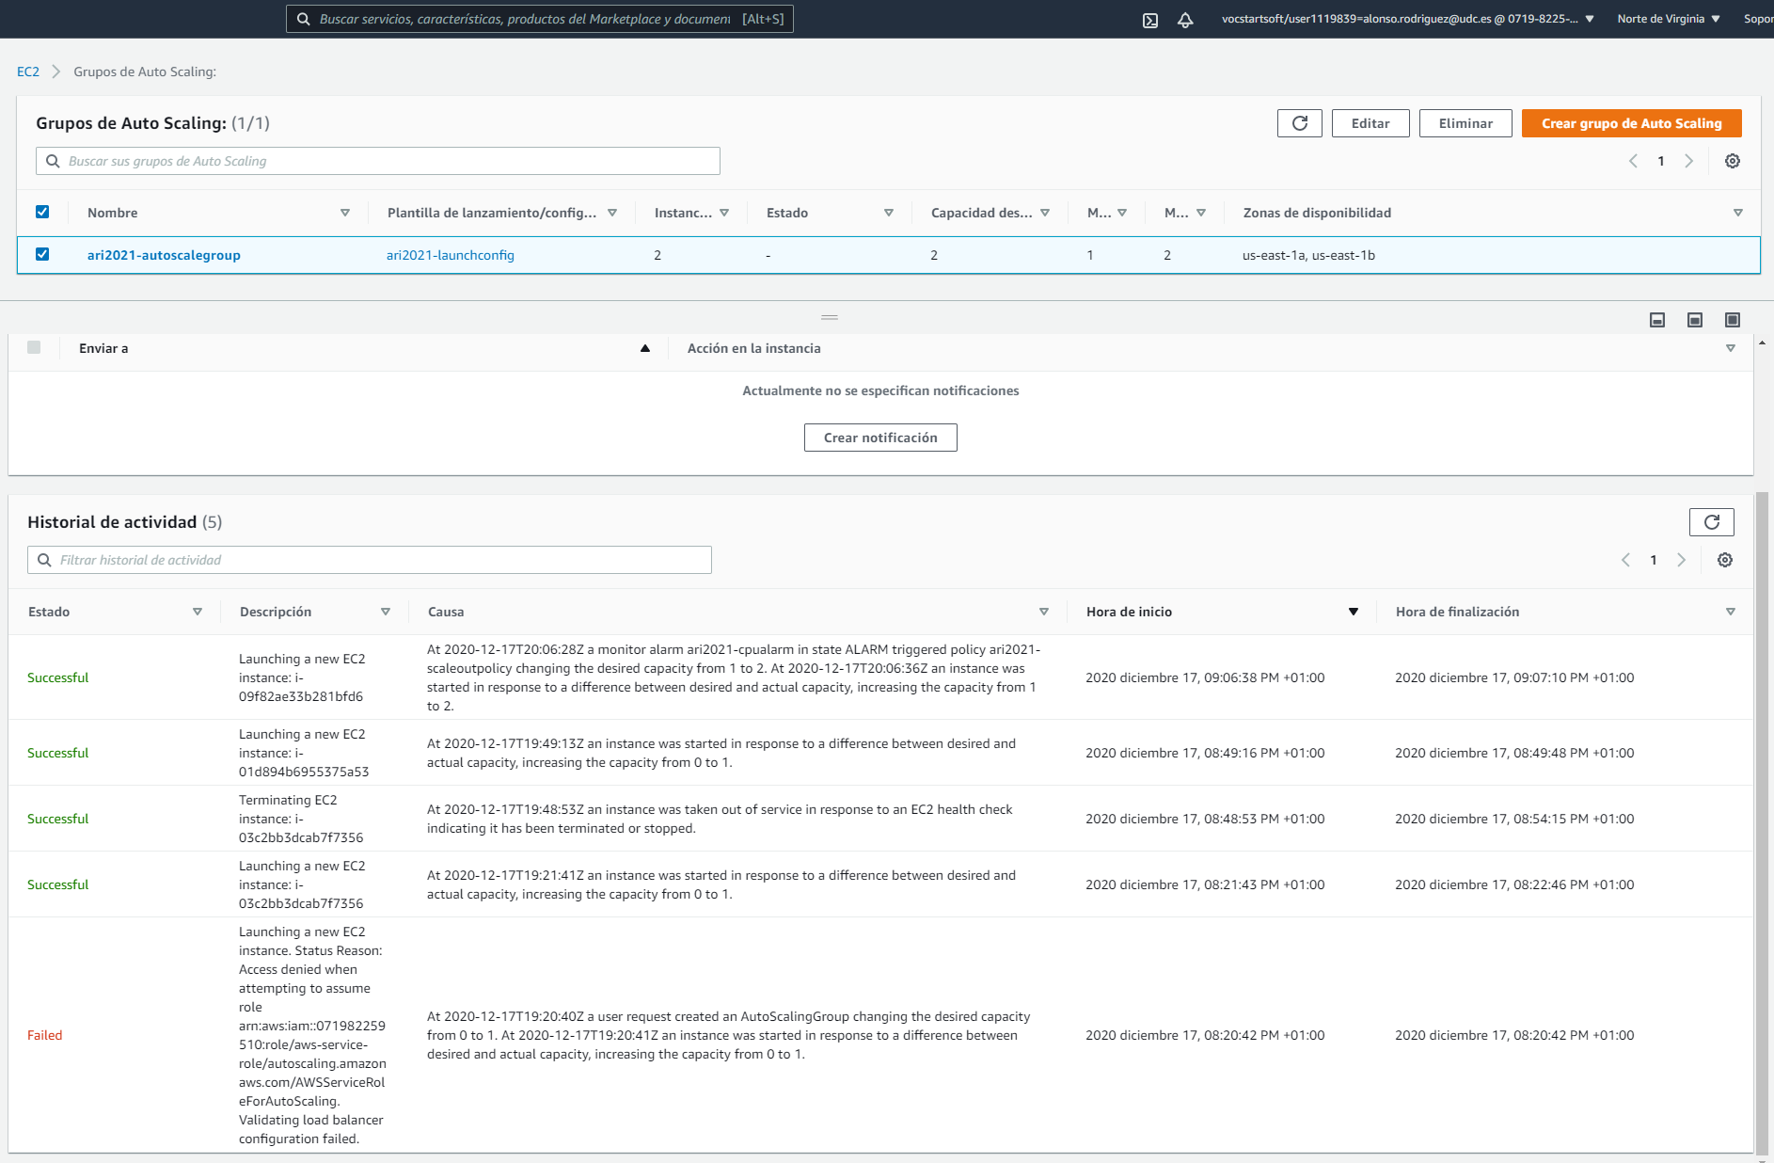

* 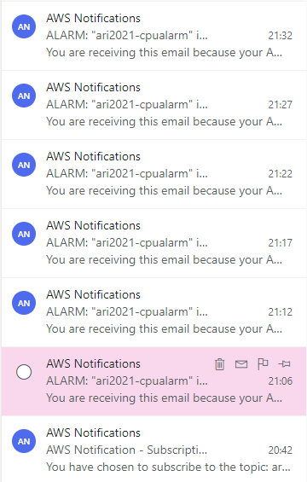**Captura 4.5:** correo de notificación da alarma "cpualarm"*.*

Jeje, en este punto me llamaron de urgencia y tuve que salir de casa casi media hora, y al llegar a casa, a parte de la sesión de aws caducada (para variar), me encuentro con esto:

Así que pues bueno, pondré uno de los avisos...

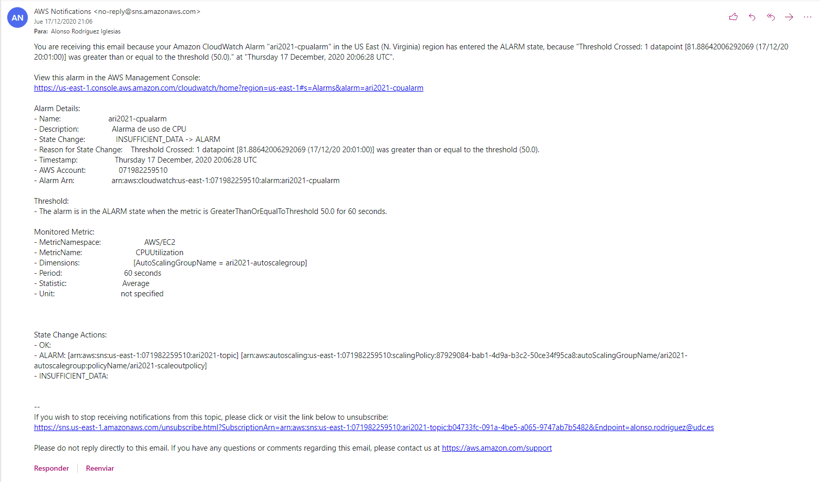

* **Captura 4.6:** política de escalado horizontal "scaleinpolicy".

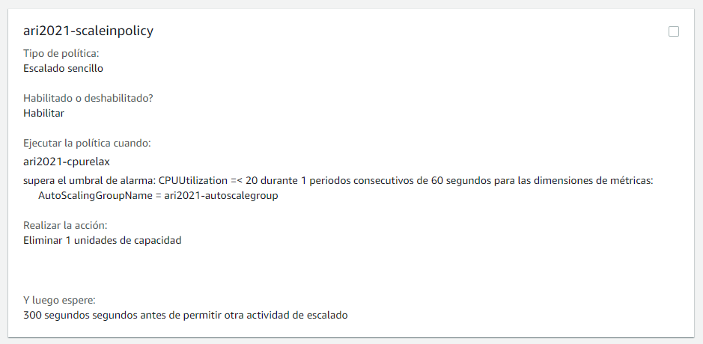

* **Captura 4.7:** información de monitorización da instancia ao parar o estrés.

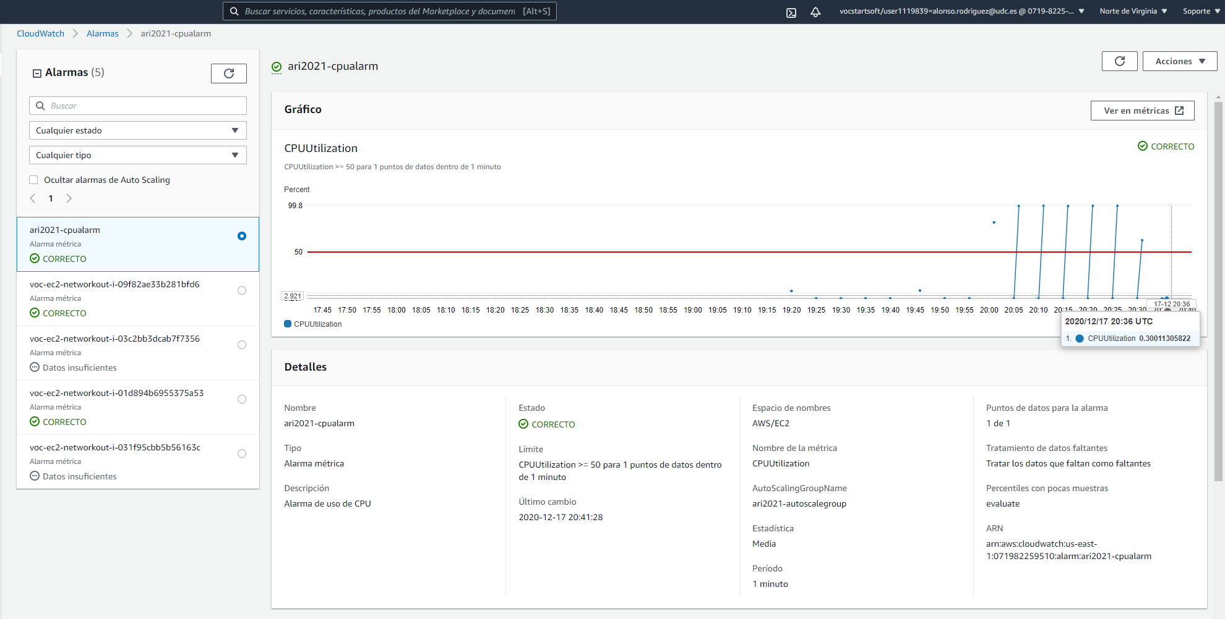

* **Captura 4.8:** propiedades da alarma "cpurelax"

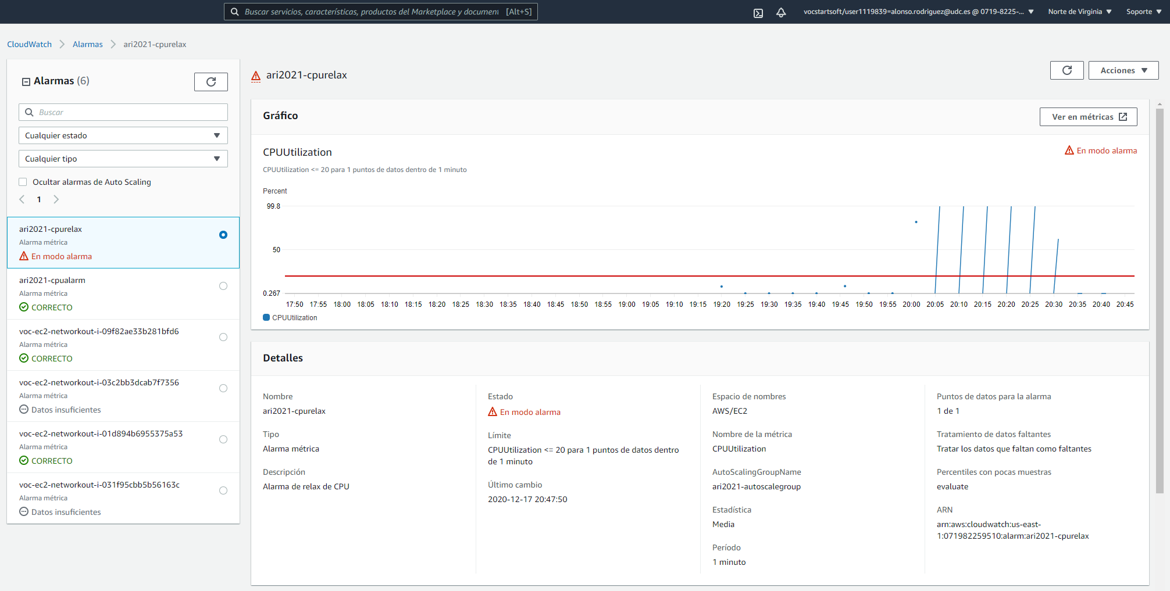

* **Captura 4.9:** histórico do grupo de autoescalado*.*

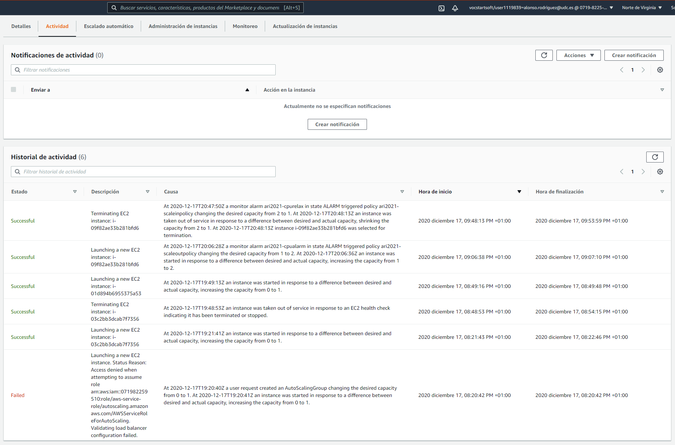

* **Captura 4.10:** correo de notificación da alarma "cpurelax"*.*

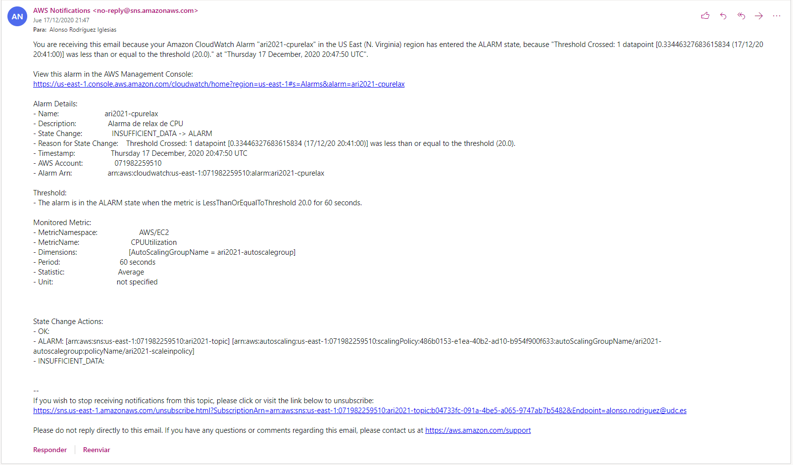

## Paso 5: Liberar recursos*.*

* **Captura 5.1:** consola EC2.

**Panel EC2**

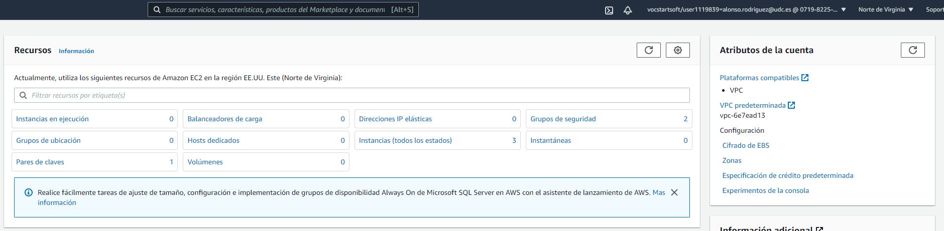

Instancias

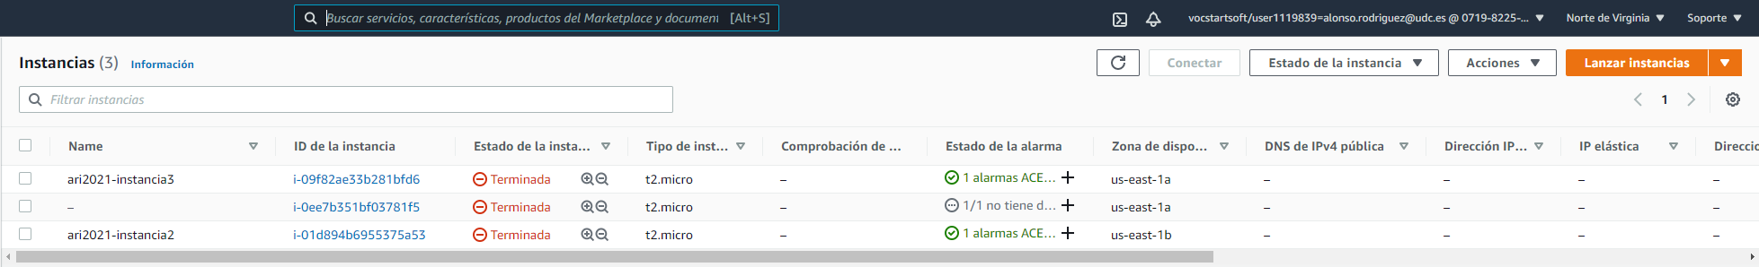

Balanceadores de Carga

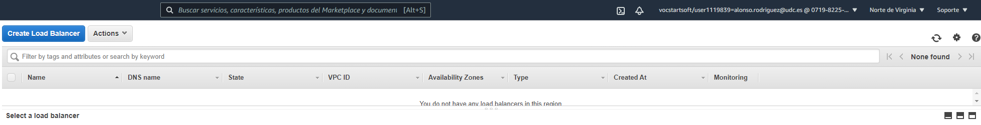

AMI

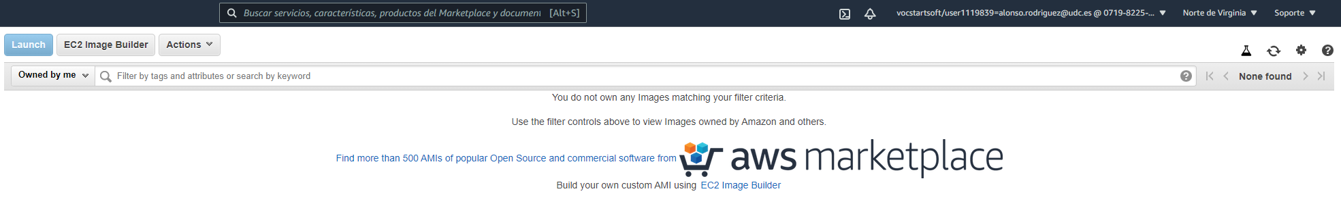

Snapshots

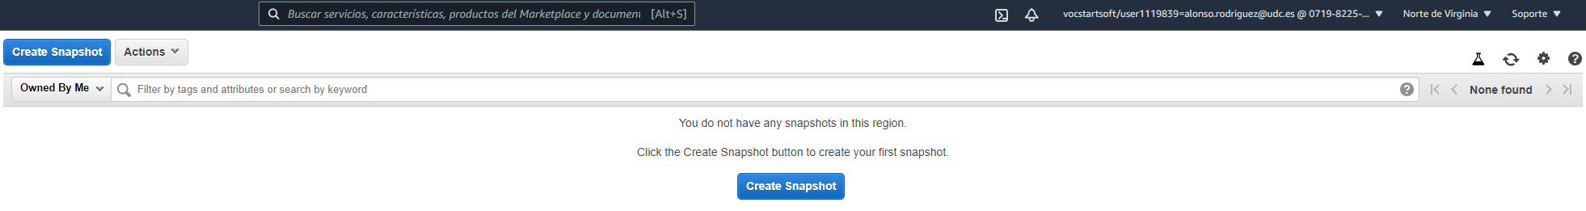

Grupos de destino

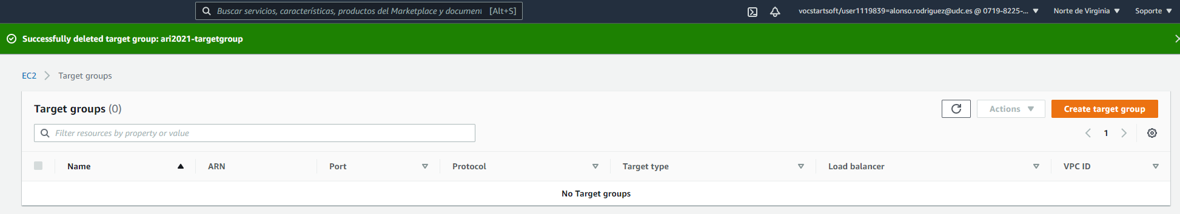

Secgroups  
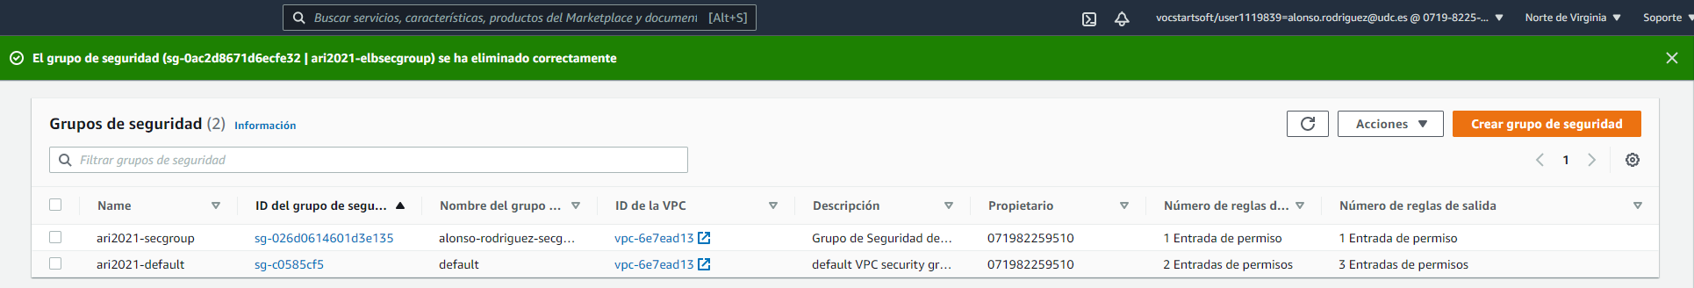

Políticas de escalado

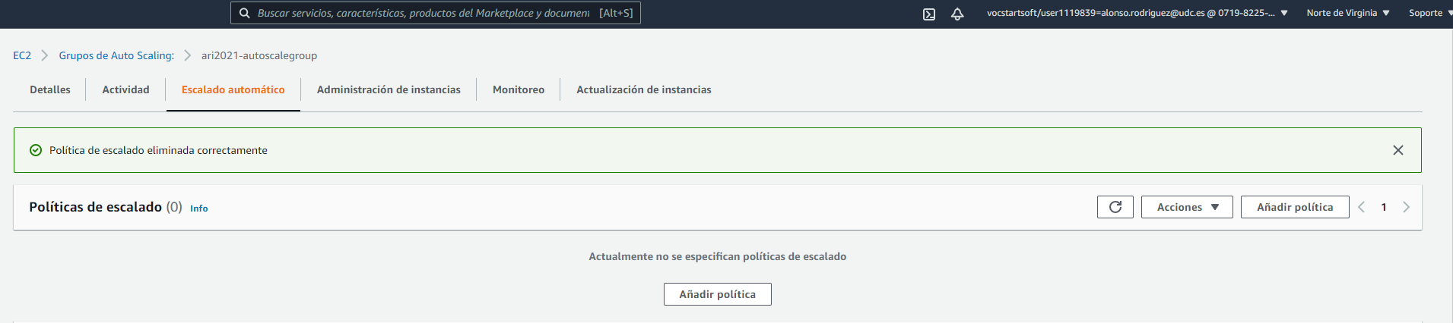

Grupos de auto scaling

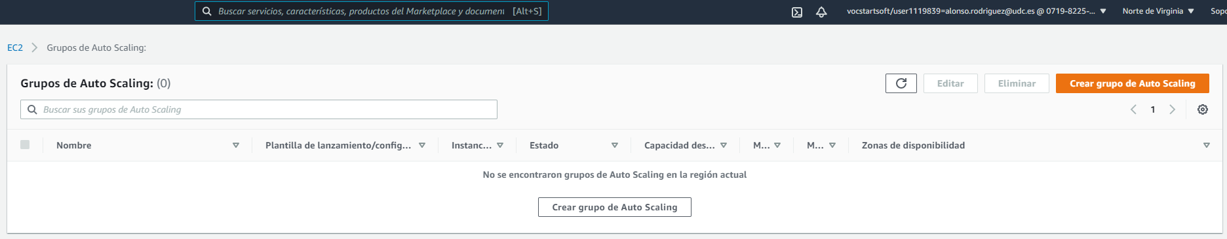

Launchconfigs

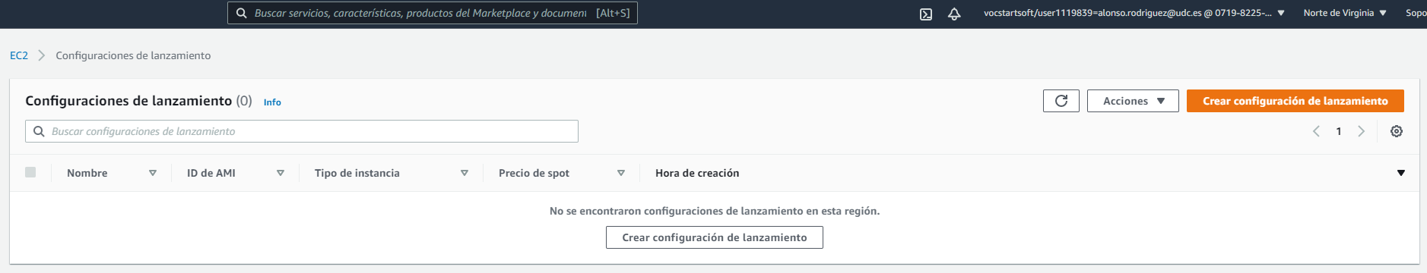

* **Captura 5.2:** consola Cloudwatch.

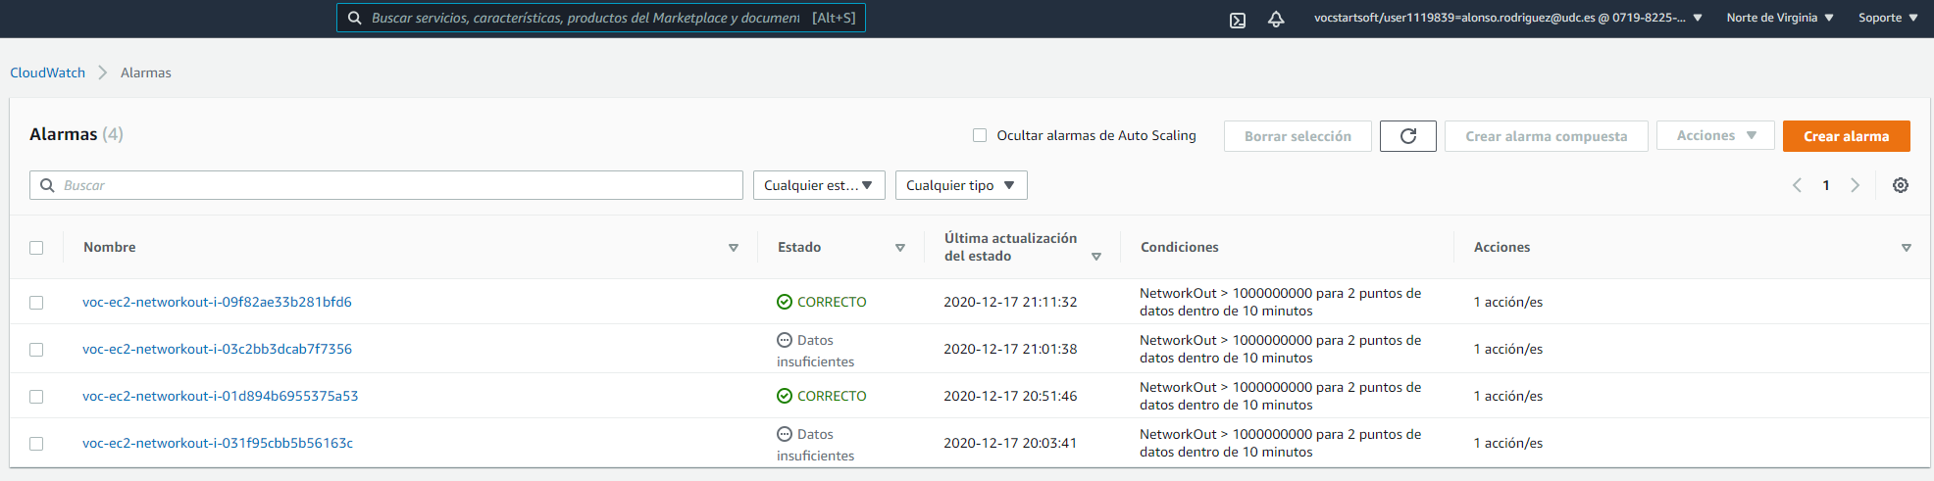

* **Captura 5.3:** consola SNS.

